**Вариант 1**

**1.**Диагональ экрана телевизора равна 64 дюймам. Выразите диагональ экрана в сантиметрах, если в одном дюйме 2,54 см. Результат округлите до целого числа сантиметров.

**2.**На рисунке показано изменение температуры воздуха на протяжении трех суток. По горизонтали указывается дата и время суток, по вертикали — значение температуры в градусах Цельсия. Определите по рисунку наибольшую температуру воздуха 22 января. Ответ дайте в градусах Цельсия.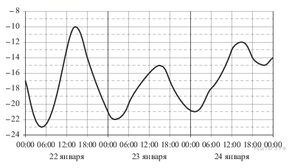

**3.**Найдите гипотенузу прямоугольного треугольника, если стороны квадратных клеток равны 1. 

**4.**Конкурс исполнителей проводится в 5 дней. Всего заявлено 80 выступлений — по одному от каждой страны, участвующей в конкурсе. Исполнитель из России участвует в конкурсе. В первый день запланировано 8 выступлений, остальные распределены поровну между оставшимися днями. Порядок выступлений определяется жеребьёвкой. Какова вероятность, что выступление исполнителя из России состоится в третий день конкурса?

**5.**Решите уравнение 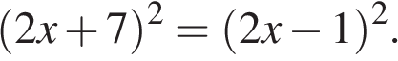

**6.**Стороны параллелограмма равны 9 и 15. Высота, опущенная на первую сторону, равна 10. Найдите высоту, опущенную на вторую сторону параллелограмма.

**7.** Найдите значение выражения 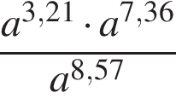 при  https://ege.sdamgia.ru/formula/0d/0d20199b452a3b61e871650df8ce3780p.png

**8.** Некоторая компания продает свою продукцию по цене https://ege.sdamgia.ru/formula/2d/2d252536fc43f83e05d3ca4750a643cfp.png руб. за единицу, переменные затраты на производство одной единицы продукции составляют https://ege.sdamgia.ru/formula/24/240287b13fa0c459d5b2637b1e56b49cp.png руб., постоянные расходы предприятия https://ege.sdamgia.ru/formula/4f/4f51adefbf8fefa9bdc4c4e86dc81b3fp.png руб. месяц. Месячная операционная прибыль предприятия (в рублях) вычисляется по формуле https://ege.sdamgia.ru/formula/01/018909812da15ecf158b58d7dd0b7f1dp.png Определите месячный объeм производства https://ege.sdamgia.ru/formula/76/7694f4a66316e53c8cdd9d9954bd611dp.png(единиц продукции), при котором месячная операционная прибыль предприятия будет равна 300000 руб.

**9.** Теплоход проходит по течению реки до пункта назначения 255 км и после стоянки возвращается в пункт отправления. Найдите скорость теплохода в неподвижной воде, если скорость течения равна 1 км/ч, стоянка длится 2 часа, а в пункт отправления теплоход возвращается через 34 часа после отплытия из него. Ответ дайте в км/ч.

**10**. Решите неравенство: 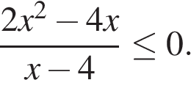

**11**. Каждое ос­но­ва­ние https://oge.sdamgia.ru/formula/e1/e182ebbc166d73366e7986813a7fc5f1p.png и https://oge.sdamgia.ru/formula/f8/f85b7b377112c272bc87f3e73f10508dp.png тра­пе­ции https://oge.sdamgia.ru/formula/cb/cb08ca4a7bb5f9683c19133a84872ca7p.png про­дол­же­но в обе стороны. Бис­сек­три­сы внеш­них углов https://oge.sdamgia.ru/formula/ea/ea35ae0312e060767f0b03626c3de356p.png и https://oge.sdamgia.ru/formula/42/42a2bb04d3b2d328eaf02706cd47b75bp.png этой тра­пе­ции пе­ре­се­ка­ют­ся в точке https://oge.sdamgia.ru/formula/26/26ac99baf405f378717596eecc8ac783p.png, бис­сек­три­сы внеш­них углов https://oge.sdamgia.ru/formula/0d/0d61f8370cad1d412f80b84d143e1257p.png и https://oge.sdamgia.ru/formula/f6/f623e75af30e62bbd73d6df5b50bb7b5p.png пе­ре­се­ка­ют­ся в точке https://oge.sdamgia.ru/formula/e1/e1e1d3d40573127e9ee0480caf1283d6p.png. Най­ди­те пе­ри­метр тра­пе­ции https://oge.sdamgia.ru/formula/cb/cb08ca4a7bb5f9683c19133a84872ca7p.png, если длина от­рез­ка https://oge.sdamgia.ru/formula/0f/0fe75a5189c2ea3f123621d098ddd03ep.png равна 24.

Вариант 2

**1**По та­риф­но­му плану «Про­сто как день» ком­па­ния со­то­вой связи каж­дый вечер сни­ма­ет со счёта або­нен­та 16 руб. Если на счету оста­лось мень­ше 16 руб., то на сле­ду­ю­щее утро номер бло­ки­ру­ют до по­пол­не­ния счёта. Се­год­ня утром у Лизы на счету было 300 руб. Сколь­ко дней (вклю­чая се­го­дняш­ний) она смо­жет поль­зо­вать­ся те­ле­фо­ном, не по­пол­няя счёт?

**2** На ри­сун­ке по­ка­за­но из­ме­не­ние тем­пе­ра­ту­ры воз­ду­ха на про­тя­же­нии трех суток. По го­ри­зон­та­ли ука­зы­ва­ет­ся дата и время суток, по вер­ти­ка­ли — зна­че­ние тем­пе­ра­ту­ры в гра­ду­сах Цель­сия. Опре­де­ли­те по ри­сун­ку наи­боль­шую тем­пе­ра­ту­ру воз­ду­ха 22 ян­ва­ря. Ответ дайте в гра­ду­сах Цель­сия.

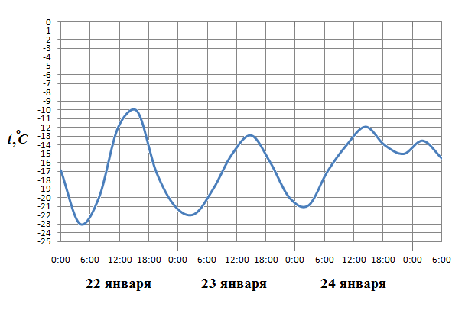

**3 .** Пло­щадь пря­мо­уголь­но­го тре­уголь­ни­ка равна 24. Один из его ка­те­тов на 2 боль­ше дру­го­го. Най­ди­те мень­ший катет.

**4**В фирме такси в дан­ный мо­мент сво­бод­но 20 машин: 10 чер­ных, 2 жел­тых и 8 зе­ле­ных. По вы­зо­ву вы­еха­ла одна из машин, слу­чай­но ока­зав­ша­я­ся ближе всего к за­каз­чи­це. Най­ди­те ве­ро­ят­ность того, что к ней при­е­дет зе­ле­ное такси.

**5**Най­ди­те ко­рень урав­не­ния 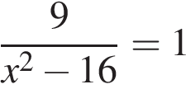. Если урав­не­ние имеет более од­но­го корня, в от­ве­те за­пи­ши­те боль­ший из кор­ней.

**6** 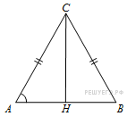В тре­уголь­ни­ке *АВС АС* = *ВС* = 8, *АВ* = 8. Най­ди­те http://reshuege.ru/formula/c3/c3c1299234647a02263cd0bcff4ff4c0.png.

7. Найдите значение выражения 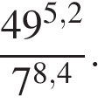

8. Не­ко­то­рая ком­па­ния про­да­ет свою про­дук­цию по цене http://reshuege.ru/formula/2d/2d252536fc43f83e05d3ca4750a643cf.png руб. за еди­ни­цу, пе­ре­мен­ные за­тра­ты на про­из­вод­ство одной еди­ни­цы про­дук­ции со­став­ля­ют http://reshuege.ru/formula/24/240287b13fa0c459d5b2637b1e56b49c.png руб., по­сто­ян­ные рас­хо­ды пред­при­я­тия http://reshuege.ru/formula/4f/4f51adefbf8fefa9bdc4c4e86dc81b3f.png руб. месяц. Ме­сяч­ная опе­ра­ци­он­ная при­быль пред­при­я­тия (в руб­лях) вы­чис­ля­ет­ся по фор­му­ле http://reshuege.ru/formula/28/28bd20403fcea9058d3bdafbf170b9c3.png. Опре­де­ли­те наи­мень­ший ме­сяч­ный объeм про­из­вод­ства http://reshuege.ru/formula/76/7694f4a66316e53c8cdd9d9954bd611d.png (еди­ниц про­дук­ции), при ко­то­ром ме­сяч­ная опе­ра­ци­он­ная при­быль пред­при­я­тия будет не мень­ше 300000 руб.

9. Два велосипедиста одновременно отправились в 88–километровый пробег. Первый ехал со скоростью, на 3 км/ч большей, чем скорость второго, и прибыл к финишу на 3 часа раньше второго. Найти скорость велосипедиста, пришедшего к финишу вторым. Ответ дайте в км/ч.

10. Решите неравенство: 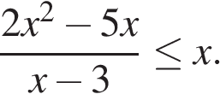

11. Расстояние от точки пересечения диагоналей ромба до одной из его сторон равно 12, а одна из диагоналей ромба равна 48. Найдите углы ромба.